
Propiedades CSS3 (II)
- Posición de imágenes de fondo (background-origin): ajusta la imagen de fondo en relación al borde (se ve a través de él si es discontinuo), a la caja (incluido padding) o solo al contenido (texto). Valores: border-box | padding-box | content-box (no afecta al color de fondo).
background-origin: border-box;
- Recortar color/imagen de fondo (background-clip): recorta el área visual del fondo, ya se color o imagen. Valores: border-box | padding-box | content-box
background-clip: content-box;
- Degradados: nos permiten configurar gradientes de dos o más colores en fondos de cajas, sin necesidad de usar imágenes.
- linear-gradient:
background-image: -webkit-linear-gradient(#aaddaa, #ffffff);
background-image: -moz-linear-gradient(#aaddaa, #ffffff);
background-image: -o-linear-gradient(#aaddaa, #ffffff);
background-image: linear-gradient(#aaddaa, #ffffff);
/* para Iexplorer (gradientType=0 en vertical y 1 en horizontal) */
filter: progid:DXImageTransform.Microsoft.gradient(gradientType=1, startColorstr='#aaddaa', endColorstr='#ffffff');
también permite designar el ángulo:
background-image: -webkit-linear-gradient(45deg, #ffffff, #ffbbbb, #aaddaa, #bbbbff, #ffffff);
background-image: -moz-linear-gradient(45deg, #ffffff, #ffbbbb, #aaddaa, #bbbbff, #ffffff);
background-image: -o-linear-gradient(45deg, #ffffff, #ffbbbb, #aaddaa, #bbbbff, #ffffff);
background-image: linear-gradient(45deg, #ffffff, #ffbbbb, #aaddaa, #bbbbff, #ffffff);
- radial-gradient:
background-image: -webkit-radial-gradient(#ffffff, #ffbbbb, #aaddaa, #bbbbff, #ffffff);
background-image: -moz-radial-gradient(#ffffff, #ffbbbb, #aaddaa, #bbbbff, #ffffff);
background-image: -o-radial-gradient(#ffffff, #ffbbbb, #aaddaa, #bbbbff, #ffffff);
background-image: radial-gradient(#ffffff, #ffbbbb, #aaddaa, #bbbbff, #ffffff);
- Tamaño de imagen de fondo (background-size):
background-image:url(IMAGENES_TECLADO/BUITRE.jpg);
background-repeat:no-repeat;
background-size: 200px 50px; /* ancho - alto */
- Fondos con múltiples imágenes:
Con CSS3 podemos aplicar varias imágenes de fondo en un mismo elemento. Para ello debemos aplicar este código:
background-image: url(URL_imagen1), url(URL_imagen2);
background-position: left top, right bottom;
background-color: #303941;
background-repeat: no-repeat;
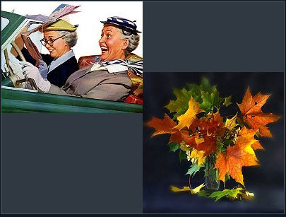
- Textos multi-columna (tipo periódico):
Para crear una estructura multi-columna utilizaremos varios atributos, que servirán para modelizar las columnas:
* column-count: 3 (Cantidad de columnas);
* column-width: para definir la anchura de las distintas columnas a crear.
* column-gap: nos permitirá definir el espacio en blanco entre columnas.
* column-rule: servirá para crear un filete o línea divisoria entre las columnas.
-moz-column-count: 5;
-moz-column-gap: 2em;
-moz-column-rule: 1px solid rgb(204, 204, 255);
-webkit-column-count: 5;
-webkit-column-gap: 2em;
-webkit-column-rule: 1px solid rgb(204, 204, 255);
column-count: 5;
column-gap: 2em;
column-rule: 1px solid rgb(204, 204, 255);
- Desbordamiento x e y (overflow-x / overflow-y): para recortar el contenido de un elemento. Valores: visible, hidden, scroll, auto.
body {
overflow-x:hidden;
}
- Cambiar tamaño (resize): posibilita al usuario la capacidad de cambiar el tamaño de un elemento (para verlo en funcionamiento aplicar también overflow:auto). Valores: none, both, horizontal, vertical.
resize: both;
overflow: auto;

- Transformaciones (transform):
Define el cambio o transformación que sufre un elemento html, como puede ser el cambio de tamaño, de movimiento en 2D o 3D, cambio de escala del elemento, rotación, etc.
valores: rotate, scale, skew, translate, transform-origin
(ver: http://www.css3files.com/transform/)
[Para transformaciones en I.Explorer 6, 7 y 8: http://www.useragentman.com/IETransformsTranslator/ ]
-moz-transform: rotate(-45deg);
-webkit-transform: rotate(-45deg);
-o-transform: rotate(-45deg);
-ms-transform: rotate(-45deg);
transform: rotate(-45deg);
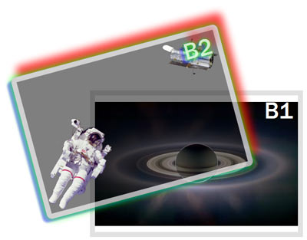

- Transiciones (transition): son cambios graduales entre los valores que toma una propiedad. Un ejemplo sería al poner el ratón en un menú y que cambie el color del fondo:
transition-property (propiedad), transition-duration (duración en segundos), transition-timing-function (velocidad durante la transición: linear|ease|ease-in|ease-out|ease-in-out), transition-delay (retardo). (ver: http://www.css3files.com/transition/ )
a{ background-color: #6CF;
color: #900;
-webkit-transition-property:background-color;
-webkit-transition-duration:2s;
-webkit-transition-timing-function:ease;
-moz-transition-property:background-color;
-moz-transition-duration:2s;
-moz-transition-timing-function:ease;
-o-transition-property:background-color;
-o-transition-duration:2s;
-o-transition-timing-function:ease;
transition-property:background-color;
transition-duration:2s;
transition-timing-function:ease;}
a:hover { background-color: #FC0; color:#900; }
- Animaciones (animation): añadir efectos sin necesidad de Javascript o Flash. Las animaciones utilizan fotogramas clave -al igual que en Flash- para crear puntos y realizar una transición entre ellos. Así para una animación de una única iteración crearíamos un punto de inicio y un punto final. La animación transcurriría entre estos dos puntos (debemos añadir los prefijos: -webkit-, -o- y –moz-).
Con la regla @keyframes creamos los puntos (fotogramas clave) de la animación, que se indicarán con una valor porcentual: 0% (inicio), 50% (la mitad) y 100% (al final)
@keyframes moveMe {
0% {top: 0px}
50% {top: 50px;}
100% {top: 500px;}
}
Propiedades de animación: animation-name (nombre de la animación), animation-duration (duración segundos), animation-timing-function (velocidad durante la animación: linear|ease|ease-in|ease-out|ease-in-out) ), animation-delay (retardo), animation-iteration-count (cuántas veces: 5, 8 ó infinite), animation-direction (dirección, alternate, animation-fill-mode (no regrese objeto: forwards), animation-play-state (pausar animación: paused).
#caja{ animation-name: moveMe;
animation-duration: 3s;
animation-iteration-count: infinite;
}
(ver: http://www.css3files.com/animation/ )

